МУНИЦИПАЛЬНОЕ БЮДЖЕТНОЕ УЧРЕЖДЕНИЕ
ДОПОЛНИТЕЛЬНОГО ОБРАЗОВАНИЯ
СТАНЦИЯ ЮНЫХ НАТУРАЛИСТОВ
Г.ВЯЗЬМЫ СМОЛЕНСКОЙ ОБЛАСТИ

«РАСТИТЕЛЬНЫЙ МИР ПУСТЫНИ»
Методическое пособие.

Автор-составитель: Наврозашвили Елена Владимировна,
педагог дополнительного образования

г. Вязьма
Смоленская область
2020 год
Растительный мир Пустыни.
Растения, приспособившиеся жить в условиях пустыни с ее высокими температурами, постоянными ветрами и недостатком влаги, носят название псаммофитов. Почти все они имеют небольшие жесткие листья. Длинные, часто глубокие корни и тонкие стебли позволяют им не только доставать влагу из толщи песка и сохранять ее, но и удерживают их во время песчаных бурь.
Среди пустынных растений можно встретить небольшие деревья и тоненькие кустарники. Среди них песчаная акация, аммодендрон, джузгун, ракитник, караган, песчаный саксаул, саксаул персидский (он же белый саксаул), каллигонум, кандым, эремоспартон, смирновия и прочие. Почти все они имеют развитую корневую систему и ряд придаточных почек на стебле. Последние позволяют им расти в случае засыпания основного тела песком. Среди псаммофитов также встречается немало трав. Все они имеют либо длинные подземные побеги, либо развитые корневища. К ним относятся селены и осоки.
Среди пустынных растений также много ксерофитов и эфемеров. Ксерофиты – это растения, способные выносить высокие температуры и длительное отсутствие воды. Как отдельная группа растений ксерофиты подразделяются на:
- суккуленты (пустынные растения, с поверхностной корневой системой, способные накапливать воду в стебле или листьях); к ним относятся агавы, алоэ, кактусы
- гемиксерофиты (пустынные растения, с глубокой корневой системой, достигающей грунтовых вод); к ним относятся шалфей, верблюжья колючка
- эвксерофиты (пустынные растения, с неглубокой, но разветвленной корневой системой, листья покрыты защитным пушком); к ним относятся все пустынные виды полыни
- пойкилоксерофиты (пустынные растения, при недостатке влаги, впадающие в анабиоз); к ним относятся селены
Эфемеры – это пустынные растения, живущие всего один цикл, который у разных растений длится от 1,5 до 8 месяцев. Остальное время они сохранятся в виде семени. Жизнеспособность большинства семян достигает 3-7 лет. К эфемерам относится большинство пустынных цветов: мак павлиний, спайноцветник спайноплодный, лебеда диморфная, завиток пустынный, бурачок пустынный, рогоглавник серповидный и другие.
По способу размножения почти все псаммофиты анемофилы, то есть размножаются с помощью ветра. Для этого у многих пустынных растений на семенах есть «крылышки» (саксаулы), «пропеллеры» (песчаная акация) или «парашюты» (селен). При попадании на новое место семена за несколько дней способны прорасти до 50 сантиметров вглубь.
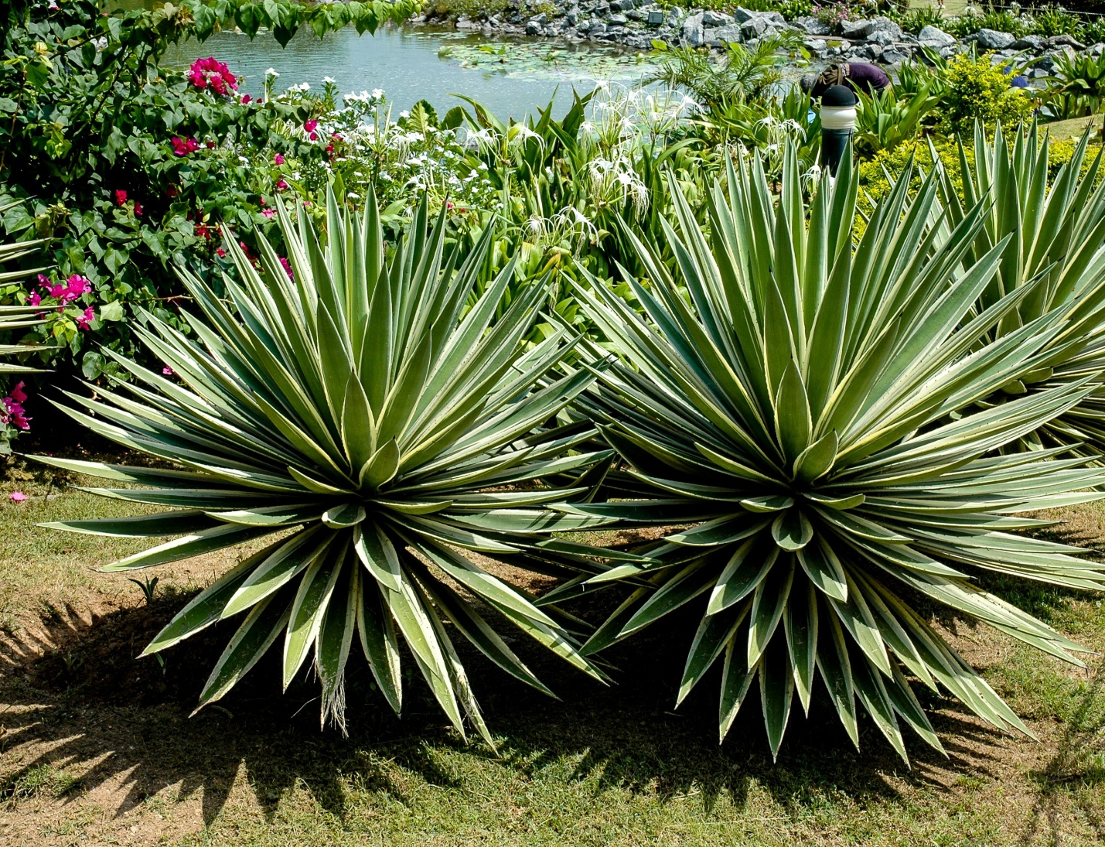
Агава
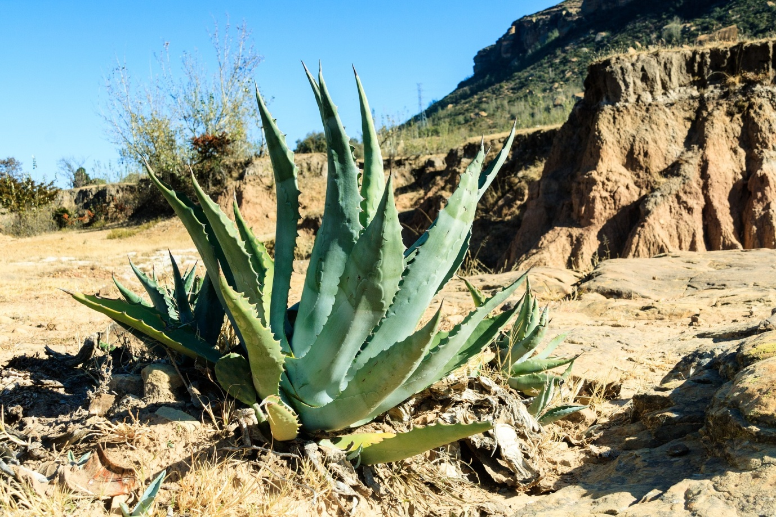
Алоэ
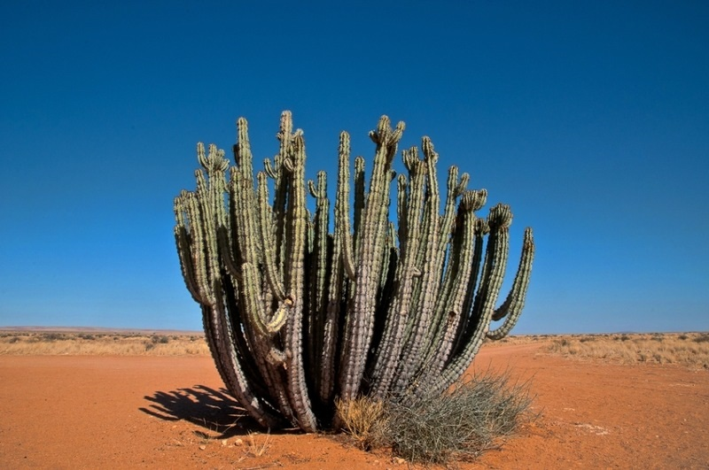
Кактусы
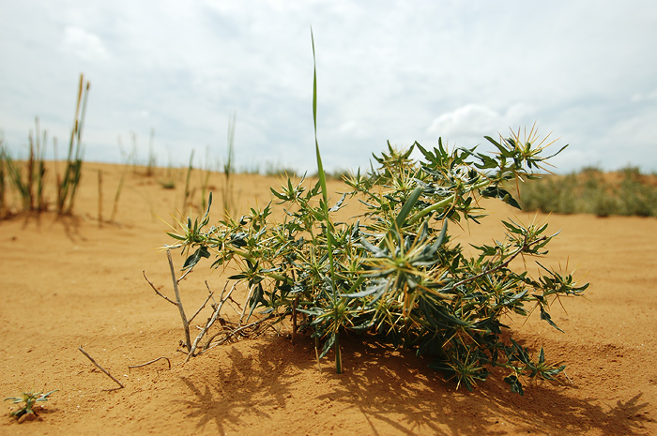
Верблюжья колючка

Источники:
- https://sitekid-ru.turbopages.org/sitekid.ru/s/biologiya/rasteniya_pustin.html
- https://webmandry.com/kakie-rasteniya-rastut-v-pustyne-rastitelnyj-mir-pustyni-osobennosti-harakternaya-rastitelnost-foto-video/
- http://doklad-referat.ru/Растения_пустынь

